2018年下半年中小学教师资格考试真题试卷
《物理学科知识与教学能力》（高级中学）
一、单项选择题（本大题共8小题，每小题5分，共40分）
1．图1所示为中学物理教学常用的一个演示实验示意图。用不同数量的小球（可选用豆粒、玻璃球、钢球等），分别从不同高度连续倒在秤盘上，观察指针的摆动情况。该实验通常用于帮
助学生理解的物理知识是（ ）
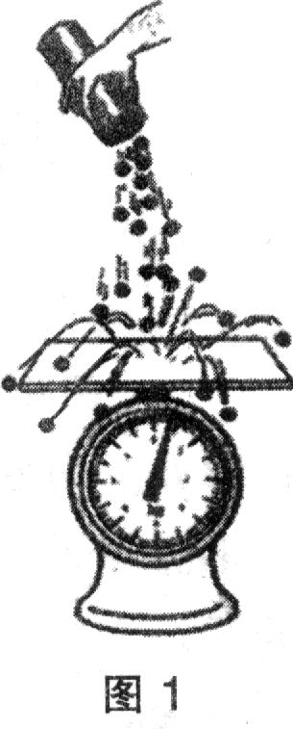（3-3P28）
A．气体的压强
B．机械能守恒
C．动量守恒
D．功能原理
2．有些球类比赛在开赛前用猜硬币正反面的方法来决定谁先开球。如图2所示，若裁判员以5．00 m/s的速度竖直向上抛出硬币，不考虑空气阻力，则该硬币能上升的最大高度约为（ ）
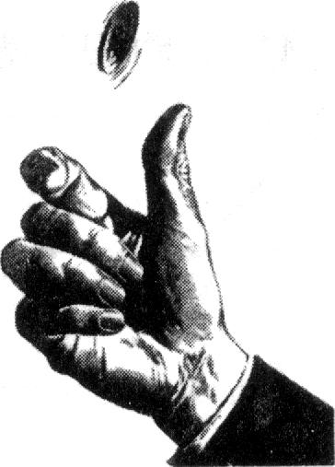
A．1．27 m
B．1．35 m
C．1．40 m
D．1．54 m
3．如图3所示是某种安检门的工作原理示意图，可以检测是否携带金属物品通过安检门。门框绕有线圈，闭合电键后，当金属物体通过线圈时，电路中电流发生变化，而非金属物体靠近时则对电路中的电流没有影响。其工作原理是（ ）
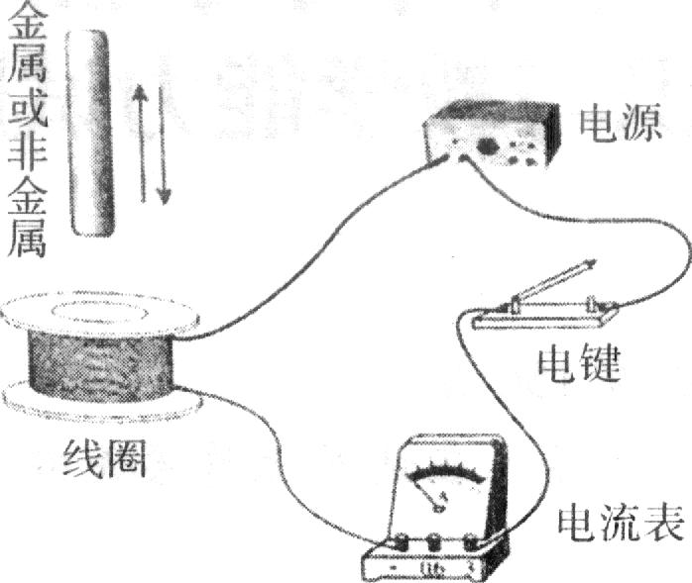
A．电流的磁效应
B．电磁感应现象
C．闭合电路欧姆定律
D．磁场对电流有力的作用
4．如图4所示，玻璃管内封闭了一定质量的气体，气柱长度为l，管内外水银面高度差为h。若温度保持不变，把玻璃管稍向下压一段距离，则（ ）
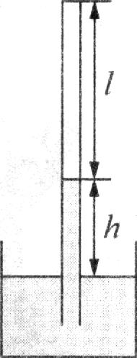
A．h、l均变大
B．h、l均变小
C．h变大，l变小
D．h变小，l变大
5．下面的各种核反应中能产生中子的是（ ）
A．用γ光子轰击，生成物之一为
B．用α粒子轰击，生成物之一为
C．用质子轰击，生成物之一为
D．用α粒子轰击，生成物之一为
6．如图5所示，将水平匀强电场中质量可忽略的带电小球M和N，分别沿图示路径移动到同一水平线上的不同位置后，同时释放，M、N均保持静止，则（ ）
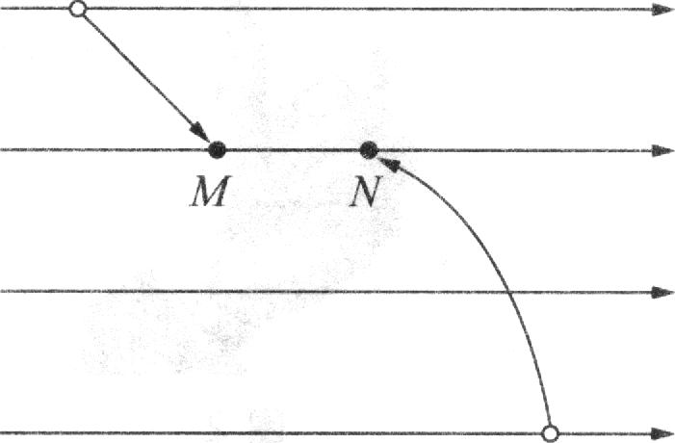
A．M的带电量比N的大
B．M带正电荷、N带负电荷
C．移动过程中匀强电场对M做负功
D．移动过程中匀强电场对N做正功
7．如图6所示，一束单色光由空气以45°角射入厚度为d的长方形玻璃砖，入射点与出射点的水平距离为s。若所有的光线只在两水平界面发生折射与反射，则下列叙述正确的是（ ）
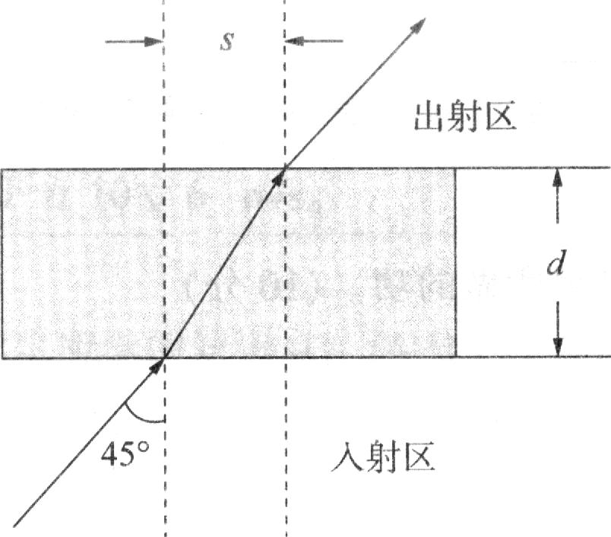
A．玻璃砖的折射率为
B．玻璃砖的折射率为
C．经两界面反射而返回原空气入射区的光线会互相平行
D．若增大入射角，则会在入射区的界面发生全反射
8．在光滑水平面上，有三个质量分别为m、2m及2m的物块a、b和c，其中c连接一质量可忽略的理想弹簧，如图7所示。初始时，b、c静止，a以速度v与b碰撞。若三物块间的碰撞可视为一维弹性碰撞，则碰撞后c的最大速率是（ ）
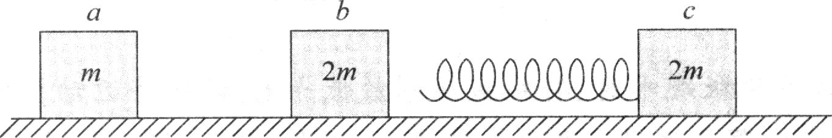
A．
B．
C．
D．
二、计算题（本大题1小题，20分）
9．如图8所示，水平面上固定有一间距为l的平行、光滑长直导轨，其上放有质量为m的金属杆，导轨的一端连接电阻R，磁感应强度为B的匀强磁场垂直地通过导轨平面。当金属杆以初速度v₀，且始终保持与导轨垂直地向右运动时，用微积分的方法求：
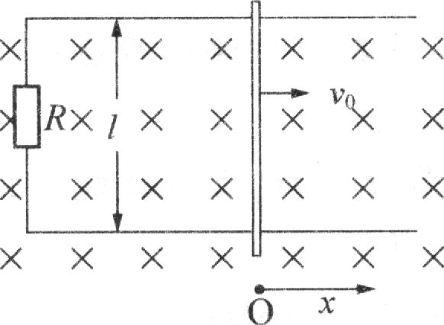
（1）金属杆能够运动的距离x；（10分）
（2）该过程中电流通过电阻所做的功。（10分）

三、案例分析题（本大题共2小题，第10题20分，第11题30分，共50分）
阅读案例，并回答问题。
10．案例：下面为某同学对一道物理习题的解答。
题目：运动员在练习跳板跳水时，将跳板压到最低点C，跳板将运动员竖直向上弹到最高点A后，运动员做自由落体运动。运动员质量m=60 kg，取g=10 m/s²，最高点A、跳板的水平点B、最低点C和水面之间的竖直距离如图9所示。求：
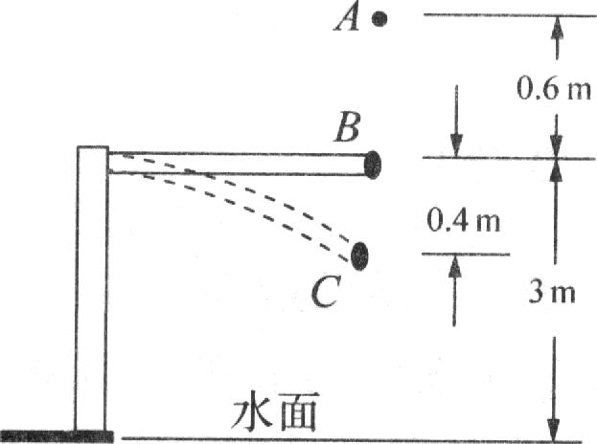
（1）跳板被压缩到最低点C时具有的弹性势能；
（2）运动员入水时的速度大小。
解：（1）取B点所在平面为参考平面，由机械能守恒定律，有：
则60×10×（3-0．4）=1560 J。
（2）由机械能守恒定律，有：
则=2×10×3=600
得 m/s。
答：跳板被压缩到最低点C时具有的弹性势能为1560 J，运动员入水时的速度大小为 m/s。
问题：（1）指出这道习题能检测学生所学的知识点。（4分）
（2）给出题目的正确解答。（6分）
（3）针对学生解答存在的问题，设计一个教学片段或思路，帮助学生解决此类问题。（10分）

11．案例：某老师在进行“测定电池的电动势和内阻”的实验教学时，希望通过对实验原理、电路连接以及数据处理的讨论，提高学生实验探究能力。下面是该老师教学过程的3个环节：
环节1：讲述实验原理，要求学生在不翻阅教科书的情况下，根据实验原理设计测量电路图，引导学生讨论存在问题，绘制出正确的电路图。其中，学生甲绘制的运用E=U+Ir测定电池电动势和内阻的电路图如图10所示。
实验：测定电池的电动势和内阻
一、实验原理
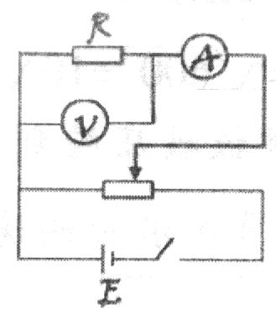
E=U+Ir
E：电源电动势
U：路端电压
I：电流
r：内阻
测量：U、I
环节2：引导学生讨论、分析连接电路存在的问题，正确连接电路。图11为老师展示的学生乙根据E=U+Ir测定电池电动势和内阻的原理连接的电路。
环节3：讲解与讨论相结合，学习利用U-I图像求出电源电动势E和内阻r的方法。
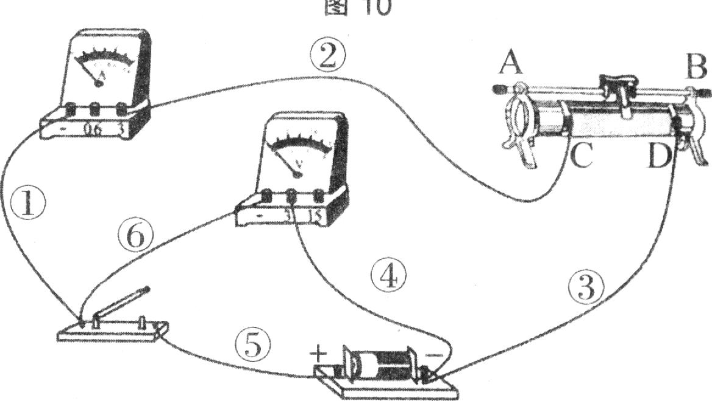
问题：
（1）指出学生甲绘制的电路图存在的问题，画出正确的电路图。（6分）
（2）设计一个教学过程，了解学生乙的想法，引导学生讨论并正确连接电路。（15分）
（3）简述利用U-I图像求出电源电动势E和内阻r的教学思路。（9分）
四、教学设计题（本题共2小题，第12题12分，第13题28分，共40分）
12．阅读材料，根据要求完成教学设计。
材料 图12所示为高中物理某教科书“光”一章某节中用酒精灯、肥皂膜做薄膜干涉实验。
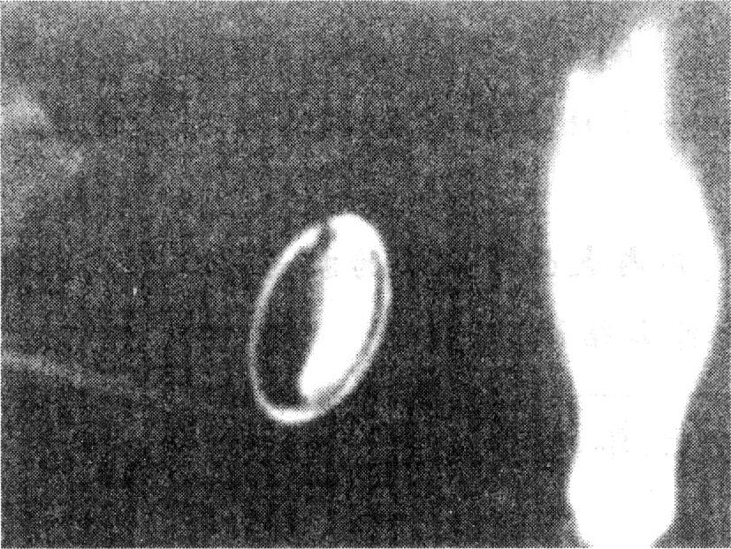（3-4P57）
任务：设计一个教学片段，向学生介绍薄膜干涉实验现象与原理。（12分）
13．阅读材料，根据要求完成教学设计。
材料一 《普通高中物理课程标准（2017年版）》关于“静电现象”的内容标准为：“通过实验，了解静电现象。能用原子结构模型和电荷守恒的知识分析静电现象。”
材料二 高中物理某教科书“静电现象的应用”一节的部分内容。
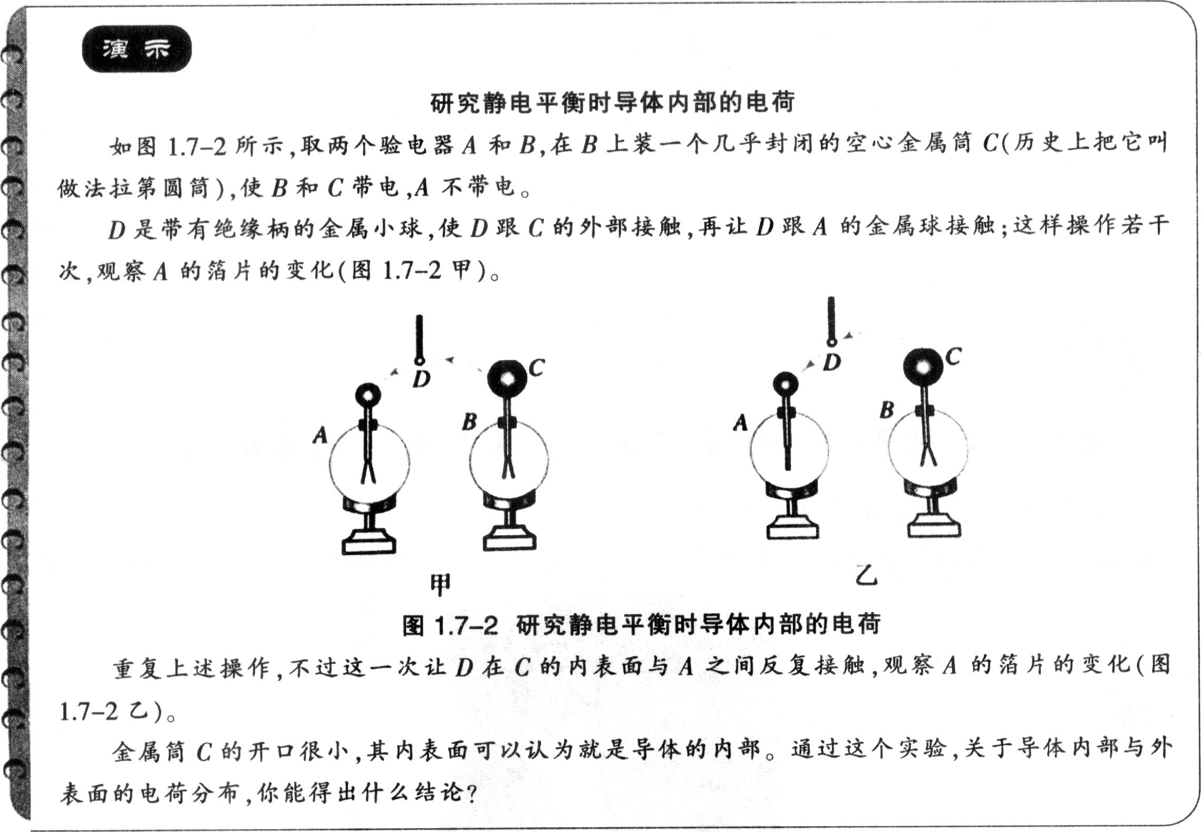（3-1P25）
材料三 教学对象为高中二年级学生，已学过电场、静电平衡状态等知识。
任务：
（1）简述什么是静电平衡状态。（4分）
（2）根据上述材料，完成“研究静电平衡时导体内部的电荷”的教学设计。教学设计要求包括：教学目标、教学重点、教学过程（要求含有教学环节、教学活动、设计意图等）。（24分）

2018年下半年中小学教师资格考试真题试卷
一、单项选择题
1．A【解析】本实验是模拟气体压强产生机理的实验。用小球做气体分子的模型，不同高度落下的小球相当于具有不同平均动能的气体分子；不同数量的小球相当于不同密集程度的气体分子。实验说明气体压强的大小跟气体分子的平均动能和分子的密集程度有关。
2．A【解析】硬币向上抛出后做竖直上抛运动。根据竖直上抛运动规律，可知上升的最大高度≈1．276 m。A选项中的1．27 m最接近此值，故A为最佳选项。
3．B【解析】当金属物体通过线圈时，通电线圈的磁通量发生变化，而只要穿过闭合电路的磁通量发生变化，闭合电路中就会产生感应电流，这是电磁感应现象。当闭合电路中产生感应电流时，电路中的电流就会发生变化。所以这种安检门的工作原理是电磁感应现象。
4．B【解析】在玻璃管没有移动前，管内外气体压强平衡，设管内气体压强为p，则。
当把玻璃管稍向下压时，l+h的值变小，假设气柱长度不变，即l不变，则h减小，则管内被封闭的气体压强p一定变大。玻璃管向下移动为等温变化，根据玻意耳定律，p变大时，则管内气体体积减小，即l必须变小才能重新获得平衡。综上，当把玻璃管稍向下压时，h、l都减小。B项正确。
5．D【解析】根据质量数与质子数守恒可知，A项的核反应产生的是正电子；B项的核反应产生的是质子；C项的核反应产生的是光子；D项的核反应产生的是中子。
6．C【解析】因为M、N在匀强电场中均处于静止状态，M、N均受力平衡。M、N在匀强电场中都受电场力和库仑力，受力分析可知，只有M带负电荷，N带正电荷时，M、N受力才可能都平衡。B项错误。M、N的受力大小满足，所以有，即M、N带电量相等，A项错误。因为M带负电荷，受到的电场力与电场方向相反，故在沿图示路径移动过程中匀强电场对M做负功。C项正确。因为N带正电，受到的电场力沿电场方向，故在沿图示路径移动过程中匀强电场对N做负功。D项错误。
7．C【解析】根据折射定律可知，玻璃砖的折射率为。A、B两项错误。根据折射定律和反射定律可知，入射光折射进入玻璃砖，通过第二界面进行反射，最后折射到入射区。这四条光线关于第二界面的反射法线对称。所以返回原空气入射区的光线与第一界面右侧成45°角，与入射光线经过第一界面反射的光线平行。C项正确。全发射发生的条件是光由光密介质射入光疏介质且入射角大于等于临界角。而题中光线是从光疏介质进入光密介质，所以不可能发生全反射。D项错误。
8．D【解析】a与b作用的过程中水平方向上动量守恒，由于发生的是弹性碰撞，所以机械能守恒，设a与b碰撞之后a的速度v₁，b的速度v₂。以向右为正，则有mv=mv₁+mv₂①，②，根据实际情况，应有③。联立①②③可得，，其中“-”表示运动方向与正方向相反。因此a与b碰撞之后，a以的速度返回，b以的速度沿正方向运动，之后b碰上弹簧。b、c以及弹簧组成的系统水平方向动量守恒。当弹簧压缩量最大时b、c达到共同速度，而当弹簧由压缩状态恢复为原长时b与c速度发生交换，即b的速率为0，c的速率为。D项正确。
二、计算题
9．【参考答案】金属杆切割磁感线，产生感应电流并受到向左的安培力。
根据，，可知，
根据牛顿第二定律可知，
根据，可知
两边同时积分，有
（2）电流所做功等于金属杆克服安培力所做的功。根据可知，。
故。
三、案例分析题
10．【参考答案】
（1）本题检测的知识点：自由落体运动、机械能守恒定律。
（2）正确解答：
①运动员于B点起跳，由B运动到C的过程中重力势能和动能转化为弹性势能，到达C点时的动能为0。随后运动员被跳板弹起，运动到最高点A点时，动能仍旧为0。所以运动员由C运动到A的过程中将全部的弹性势能转化为重力势能。由机械能守恒定律可得：，
故=60×10×（0．6+0．4）=600 J。
②运动员由A点向下做自由落体运动至水面，初速度为0 m/s，由机械能守恒定律可得：。
=2×10×3．6=72 m²/s²。
m/s。
（3）教学片段：
师：同学们回看一下这道题目，解这道题时同学们用到了机械能守恒定律，同学们还记得运用机械能守恒定律解题的步骤吗？
生：第一，选取研究对象，明确物理过程；第二，判断机械能是否守恒；第三，选取零势能参考平面，写出初、末状态的动能和势能；第四，选定合适的表达式，列方程求解。
师：非常好，那我们沿着这个思路再来看一下这道题。第一步，选取研究对象，明确物理过程。
生：因为有弹性势能，所以研究对象应该是运动员和跳板，运动的过程是运动员压弯跳板到最低点C点，然后运动员被跳板反弹最高点A，之后做自由落体运动。
师：分析的非常清楚，通过分析判断一下这个题能用机械能守恒定律求解吗？
生：机械能守恒的条件是系统内只有重力或弹力做功时。根据题意，整个过程只有重力和弹力做功，所以可以运用机械能守恒定律。
师：第三步，选取零势能参考面，同学们选取了B点所在平面为参考平面，这一点值得表扬。在分析物体的重力势能时，应该首先选取一个水平参考面作为零势能参考平面，同学们再想一下题中涉及的机械能有哪些呢？
生：动能和势能统称为机械能，这个题中机械能包括动能、重力势能和弹性势能。
师：接下来是写出初、末状态的动能和势能，同学们选取了B点和C点作为初、末位置。所以，请同学们分析一下在B、C点的时候，系统的动能、重力势能、弹性势能分别是多少？
生：在B点时，动能不知道，需要计算，重力势能为零，弹性势能为零；在C点时，动能为零，重力势能为，弹性势能为待求量。
师：根据同学们的分析，有两个未知量，能算出结果吗？
生：不能。不能选取B、C两点。
师：那我们应该选取哪两个点进行计算呢？
生：A点的动能、重力势能、弹性势能都能确定，动能为零，重力势能为，弹性势能为零。所以应该选A点和C点。由C运动到A的过程中。可以求出，再代入数据就行了。
师：嗯，所以在运用机械能守恒定律时，我们一定要按照步骤，逐步分析，而不是想当然地列式。希望同学们能谨记这次的教训。根据刚才的分析，同学们说说第二问有什么问题？
生：第一，因为已经选取了B点所在平面为参考平面，所以重力势能不是，而是零。第二，B点的动能也是未知量，所以不能选B点为起始点。A点只有重力势能，列式最简单，应选为起始点。
师：很好，再理一下思路。计算一下吧。
生：根据，解得 m/s。
师：非常好，我相信下次同学们遇到这种题型一定没问题！

11．【参考答案】
（1）由于所用到的实验原理是：E=U+Ir，式中E为电源电动势，U为路端电压，I为干路电流，r为内阻。所以用此原理应该测量的量为路端电压和干路电流。而甲同学设计的电路图，电流表测量的是流过电阻R的电流，电压表测量的是电阻R两端的电压，所以甲同学实验电路图错误。正确电路图如下：
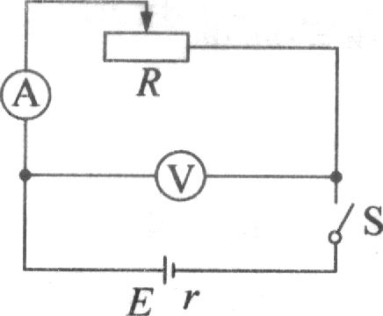（3-1P69）
（2）教学过程：
师：乙同学，检查一下你连接的电路，能发现什么问题吗？
生：没问题。我是按照实验原理图连接的，电压表接在电源两端，测路端电压，电流表采用内接法接在干路中，测干路电流，滑动变阻器串联在电路中。
师：老师跟你一起来检查一下吧？我们逐一看各个元器件。
生：好，从电源正极出发，开关控制整个电路，电压表连在电源两端，测路端电压，电流应该“正进负出”，哎呀！老师，我电压表的正负极接反了。电流表的也接反了，我换一下应该就没问题了。
师：是应该还是确定没有？滑动变阻器在这个电路中起什么作用？
生：第一，保护电路；第二，改变阻值，测量多组数据，减小实验误差。
师：非常好！要起到这个作用，滑动变阻器应该怎样连接呢？
生：采用一上一下的方式连接。
师：你是这样连接的吗？
生：额，我把两个接线柱都接在下面了，相当于定值电阻了，起不到改变阻值的作用了。
师：很好，把电路图拆了重新连一下，进行实验吧。
生：好的，谢谢老师。
（3）引导学生实验原理式E=U+Ir，变形得到U=-Ir+E。让学生结合数学知识明白此式子可以看做一个一次函数的表达式。然后，引导学生以I为横坐标、U为纵坐标建立直角坐标系，再根据几组I、U的测量数据，在坐标系中描点。根据描点可以看到这些点大致呈直线分布。引导学生用直尺画一条直线，使尽量多的点落在这条直线上，不在直线上的点能大致均衡地分布在直线两侧。这条直线就表示U-I关系。将直线延长交于横纵轴。最后引导学生根据变形式思考横轴截距和纵轴截距。使学生理解直线与U坐标轴的交点表示I=0，属于断路情况，这时电压U等于电源的电动势。直线与I坐标轴的交点表示U=0，属于短路情况，这时可以求出电源的内阻。对理解有误的地方进行纠正与讲解。
四、教学设计题
12．【参考答案】
师：今天，老师给同学们带来了一个小玩具，哪位同学愿意上来玩？你举手最积极，你来吧！
生：是个肥皂泡，这个我们小时候都玩过。
师：那你给其他同学表演一下吧，其他同学请注意观察你看到了什么？
（学生演示吹肥皂泡的小实验）
师：谢谢你为同学们的表演，同学们观察到什么奇异的现象了吗？
生：有很多肥皂泡，都是彩色的，颜色还变幻不定。
师：同学们观察的很认真，为什么肥皂泡上面有变幻不定的奇异色彩？同学们可知道其中的奥秘？
生：可能是太阳光的原因，因为在光亮的地方肥皂泡颜色更绚丽。
师：猜想有理有据，非常棒，那究竟是否与太阳光有关呢，现在老师演示一个小实验，请同学们注意观察实验现象，根据你观察到的现象思考原因。这是一个铁丝圈，这里是肥皂水，把铁圈在肥皂水中蘸一下，现在看铁丝圈上挂了一层肥皂液膜，现在老师将这个肥皂膜靠近酒精灯，同学们注意观察肥皂膜有什么变化。
生：肥皂膜上有颜色了，好像是彩色的条纹，像彩虹。
师：同学们观察真是细致入微，值得表扬。肥皂膜上的确呈现出了彩色的条纹，这个现象的产生与光有关，跟同学们的猜想一致。现在同学们能试着分析一下肥皂膜出现条纹的原因吗？
生：白光是由多种色光组成的，灯焰的光应该也含有由多种色光，光照到肥皂膜上会发生反射、折射等，这些光可能会发生干涉，所以产生彩色的条纹。
师：同学们分析得严谨、客观。事实是不是这样呢？我们先分析一下薄膜。肥皂膜虽然很薄，但它是还是有一定厚度的。同学们请看大屏幕，这是薄膜的横切面。请同学们想一想为什么薄膜的是上面窄、下面宽呢？
生：竖直放置的肥皂膜一定受重力作用，所以下面厚、上面薄，所以要画成这样。
师：分析非常合理，光线先后在肥皂膜前后面发生两次反射，在膜上的不同位置，来自前后两个面的反射光所走的光程差不同，在某些位置这两列波叠加后相互加强，就会出现亮条纹；在另一些位置叠加后相互削弱，于是就出现了暗条纹。又因为灯焰含有不同波长的光，也就是不同颜色的光，从肥皂膜的两个表面反射后，在不同的位置相互加强，最终就呈现的我们看到的五颜六色的条纹。我们把薄膜中发生的这种干涩叫做薄膜干涉。
生：那条纹间距不是均匀的是不是因为肥皂膜的厚度不是均匀变化的呢？
师：非常正确，现在同学们知道肥皂泡五颜六色的奥秘了吧？
生：是因为干涉现象。自然光中不同波长的光，从肥皂泡的内外表面反射后，在不同的位置相互加强，所以看起来肥皂泡是彩色的。
师：同学们举一反三的能力真强，可见同学们已经理解了薄膜干涉的原理。同学们课下想想生活中你还见过哪些薄膜干涉现象？薄膜干涉有哪些应用？
13．【参考答案】
（1）导体内（包括表面）的自由电子不再发生定向移动的状态，叫作静电平衡状态。
（2）教学设计如下：
研究静电平衡时导体内部的电荷
一、教学目标
1．知识与技能
（1）认识静电感应现象，理解导体的静电感应过程。
（2）理解导体达到静电平衡状态时的特点。
2．过程与方法
通过对实验的观察和推理，提升观察、分析、归纳问题的能力。通过交流讨论，提升语言表达能力。
3．情感态度与价值观
通过实验和与同学的交流讨论，形成严谨认真的学习态度。
二、教学重难点
1．重点：静电平衡的概念，静电平衡的特征。
2．难点：静电现象的理解。
三、教学过程
教学环节 | 教师活动 | 学生活动 | 设计意图
导入新课 | 教师带领学生回顾知识：一个导体，不论原来是否带电，放入电场中以后，都会由于静电感应而在导体的不同部位出现不同的电荷。  提出问题：静电平衡状态下带电导体上的电荷分布是怎样呢？ | 学生跟着教师回顾知识，思考问题，各抒己见 | 激发学生的学习兴趣和探究欲望
新课讲授 | 教师通过多个演示实验，演示形状不同的带电导体的电荷分布情况。  【演示实验1】竖直平面导体所带电荷的分布情况。  【演示实验2】柱形导体所带电荷的分布情况。  【演示实验3】其他形状导体所带电荷的分布情况。  教师引导学生认真观察实验现象，从感性上得出带电导体上的电荷的分布情况：电荷只分布在导体的外表面，内表面不带电，而且越尖锐的地方电荷的分布越密集。  教师先提出质疑：通过实验确实看到导体表面电荷的分布情况，但是这似乎还不够严密，能否理论推导结果呢？然后引导学生利用反证法证明。 | 学生观察实验，思考讨论，得出结论：  【实验1结果】电荷分布在竖直平面导体的表面。  【实验2结果】电荷分布在圆柱形导体的外表面，内表面不带电。  【实验3结果】电荷分布在圆柱形导体的外表面，内表面不带电，导体越尖锐的地方电荷分布越密集。  学生跟随教师的思路总结实验结果，得出结论。  学生思考问题，运用反证法，假如导体内部有电荷，导体内部的电场就不可能为零，自由电荷就会发生定向移动，导体也就没有处于静电平衡状态，与事实不相吻合，所以导体内部没有电荷。 | 通过实验引起学生的学习兴趣，培养学生的观察、分析能力。以大量实验为依据，给学生提供大量素材，便于学生归纳总结。  教师引导学生总结，增强学生的归纳总结能力，提高思维的逻辑性和条理性。
课堂小结 | 引导学生分组讨论，总结静电平衡时导体内部的电荷。 | 学生讨论，得出结论：（1）导体内没有电荷，电荷只分布在导体的表面；2．在导体表面，越尖锐的位置，电荷的密度越大。 | 提升的参与度，提高学生的归纳总结能力及语言表达能力。

